La cuisine, un espace de vie polyvalent
Salon de la cuisine 2026 : un aperçu des nouveaux concepts d'aménagement avec Hettich

La cuisine moderne est un véritable lieu de vie, où s'expriment toutes les facettes d'un mode de vie personnalisé. Pour que la cuisine ne soit pas seulement un lieu où l'on cuisine, mais aussi où l'on vit et où l'on travaille, il faut des solutions offrant des possibilités d'utilisation flexibles. Grâce à sa technologie intelligente de ferrures, Hettich pose les bases permettant à la cuisine d'évoluer vers un espace de vie polyvalent. Lors du salon « Küchenmeile 2026 », différents fabricants de cuisines montreront à quel point ces solutions peuvent être variées et personnalisées.

Pour Hettich, la technologie des ferrures va bien au-delà de la simple fonctionnalité : elle fait partie intégrante d’espaces de vie globaux. Mouvement, design, confort d’utilisation et fonctionnalité s’y fondent pour offrir une expérience utilisateur positive. Plusieurs fabricants de cuisines ont ainsi développé des concepts de design et d’aménagement passionnants qui réinterprètent le mouvement, rendent les espaces de rangement faciles d’accès et permettent une utilisation flexible du mobilier. Lors du salon « Küchenmeile 2026 », les professionnels de la cuisine pourront découvrir des solutions attrayantes qui transforment de plus en plus la cuisine en un espace multifonctionnel. Cela permettra de créer de nouveaux arguments de vente pour les clients intéressés par l’achat d’une cuisine.

Une dynamique au service d'un art de vivre global
De nouvelles possibilités d'utilisation et de nouveaux enchaînements de mouvements estompent encore davantage les frontières entre la cuisine, le salon et l'espace de travail. Le fleuron de cette transformation est FurnSpin, l'innovation phare de Hettich. Ce système pivotant et basculant, plusieurs fois primé, rend le design des meubles modulable et offre un espace de rangement d'une manière inédite. Des fabricants tels que Beeck, Burgbad, Eggersmann, Nobilia, Rotpunkt et SieMatic ont déjà intégré des solutions haut de gamme équipées de ce système pivotant et rotatif dans leurs gammes actuelles. Rotpunkt présentera par exemple FurnSpin dans une application d’armoire haute.
Le champ d’application du système s’étend des armoires superposées pivotantes aux élégantes vitrines éclairées, en passant par des éléments de mobilier allant du sol au plafond. FurnSpin illustre également ce qui caractérise la technologie innovante des ferrures Hettich : dynamisme, confort et plaisir d’utilisation. La technologie reste pour ainsi dire invisible : les systèmes s’harmonisent parfaitement avec les matériaux et le design des meubles. C’est là une part importante de la fascination que suscitent ces solutions.

Un nouvel élan pour les solutions de portes pliantes
Avec WingLine L, Hettich propose un système de portes pliantes qui séduit lui aussi par la fluidité de son mouvement – l’effet « panorama ». Ballerina-Küchen présente, sur le thème « Aménagement des rangements pour une cuisine bien organisée au quotidien », une armoire superposée peu encombrante équipée de WingLine L et d’un nouveau système de confort. Il suffit d’une légère pression sur la façade de la cuisine pour que l’armoire s’ouvre automatiquement avec un système d’amortissement en fin de course. Les avantages : une ouverture sans effort et un accès rapide au contenu de l’armoire. WingLine L est notamment présenté chez Häcker, Nobilia et Schüller dans d’autres applications passionnantes au salon « Küchenmeile ».

Un design minimaliste pour les tiroirs
Dans sa nouvelle gamme, Pronorm met désormais encore davantage l'accent sur les aspects esthétiques. Le système de tiroirs ExeoTech de Hettich, récemment récompensé par le Red Dot Award, avec son profilé fin de 11 mm et ses chants impeccables et précis, définit un langage stylistique unique pour le fabricant de cuisines. Avec proTech pure, proTech glassCase et proTech purMaxi, Pronorm présente différentes variantes d’équipement de ce système de tiroirs minimaliste.

Cette année encore, le salon « Küchenmeile » démontre clairement que les solutions innovantes de ferrures Hettich sont et restent un gage de succès pour le secteur de la cuisine.

Les images suivantes sont disponibles en téléchargement dans la rubrique « Presse » sur www.hettich.com:
Illustrations
Légendes des photos
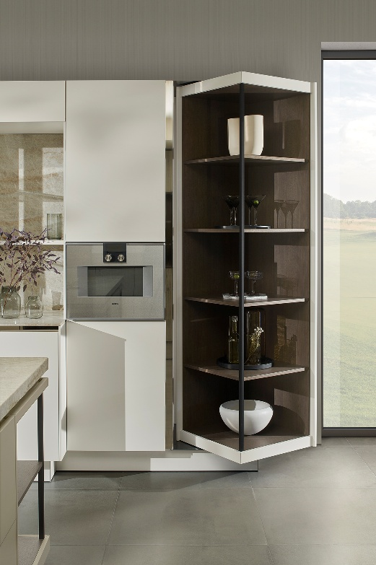
222026_a
Le système innovant de rotation et d'inclinaison FurnSpin apporte du dynamisme au design des cuisines haut de gamme et rend l'utilisation de l'espace de rangement particulièrement attrayante. Voici ici une armoire haute pivotante équipée du système FurnSpin de SieMatic.
Photo : SieMatic

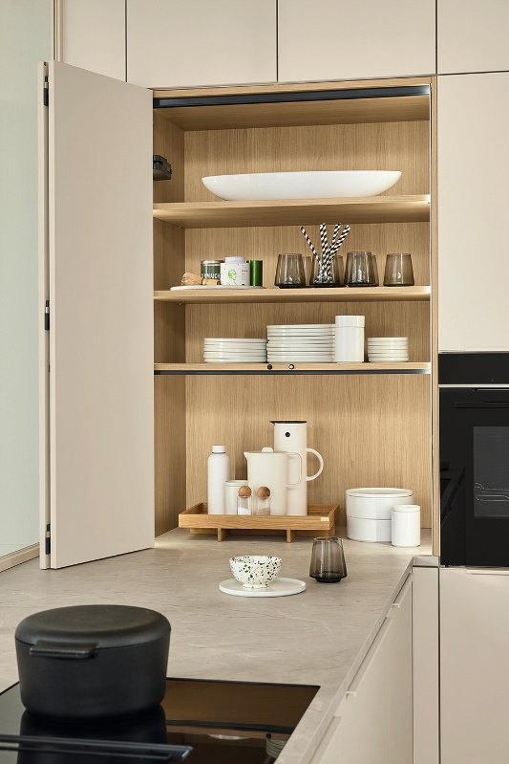
222026_b
Un confort sans effort : Ballerina-Küchen présente le système de portes pliantes WingLine L avec effet panoramique dans une armoire superposée. Un mouvement qui impressionne à chaque fois et permet d'accéder rapidement au contenu de l'armoire. Photo : Ballerina-Küchen

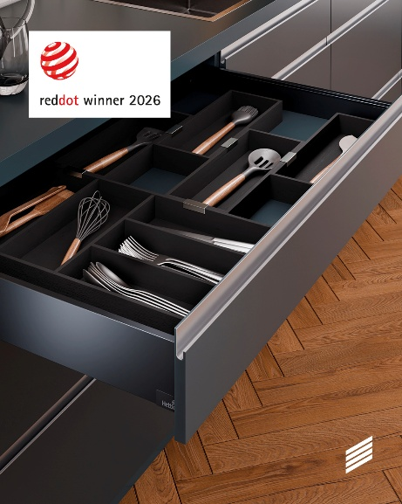
222026_c
Avec son profilé d'une épaisseur de seulement 11 mm et aux lignes épurées, ExeoTech définit un langage stylistique unique, qui a valu à ce système de tiroirs le prix « Red Dot » dans la catégorie Product Design 2026. Photo : © Red Dot

Über Hettich
Hettich wurde 1888 gegründet und gehört heute zu den weltweit größten und erfolgreichsten Herstellern von Möbelbeschlägen. Stammsitz des Familienunternehmens ist Kirchlengern im Möbelcluster Ostwestfalen. Rund 8.200 Kolleginnen und Kollegen arbeiten gemeinsam daran, unsere zukunftsfähigen Lösungen in über 100 Länder zu liefern. Die Marke Hettich steht mit ihrem Unternehmensversprechen „It's all in Hettich“ für ein umfassendes Leistungsportfolio, das sich weltweit konsequent an den Bedürfnissen der Kunden orientiert. Nachhaltiges Handeln unter sozialen, gesellschaftlichen und ökologischen Aspekten hat dabei traditionell schon immer höchste Priorität. www.hettich.com

